

***Youth Club***

***Object Design Document***

***Versione 3.0***



***DATA: 04/02/2019***

**Coordinatore del progetto:**

|  |  |
| --- | --- |
| Nome | Matricola |
| Francesco Truono | 0512104830 |

**Partecipanti:**

|  |  |
| --- | --- |
| Nome | Matricola |
| Vincenzo Liguorino | 0512104692 |
| Aniello Petrosino | 0512104680 |
| Cristiana Elena Lazar | 0512104662 |

|  |  |
| --- | --- |
| **Scritto da:** | * |

**Revision History**

|  |  |  |  |
| --- | --- | --- | --- |
| Data | Versione | Descrizione | Autore |
| 21/01/2019 | 0.1 | Prima Stesura | Petrosino Aniello  Lazar Cristiana Elena |
| 25/01/2019 | 0.2 | Modifiche parte prima e aggiunta terzo punto: Packaging | Liguorino Vincenzo  Petrosino Aniello |
| 26/01/2019 | 0.3 | Aggiunta punto due: Design Pattern | Truono Francesco |
| 26/01/2019 | 1.0 | Aggiunta punto quattro: Class Interfaces | Petrosino Aniello  Liguorino Vincenzo |
| 31/01/2019 | 1.1 | Aggiunta Schema class interfaces e schemi design Pattern | Lazar Cristiana Elena |
| 01/02/2019 | 2.0 | Revisione | Liguorino Vincenzo  Petrosino Aniello |
| 02/02/2019 | 2.0.1 | Aggiunto modello di comunicazione | Truono Francesco |
| 04/02/2019 | 2.1 | Aggiornamento documento | Truono Francesco |
| 04/02/2019 | 3.0 | Stesura finale con aggiustamento font e struttura | Liguorino Vincenzo  Petrosino Aniello |

Sommario

**1.** **Introduzione** 4

1.1 Object Design Trade-offs 4

1.2 Linee guida per l’implementazione 4

Nome variabili: 4

Nome metodi: 5

Nome classi: 5

Nomi package: 6

1.3. Definizioni,acronimi e abbreviazioni 7

1.4. Riferimenti 7

**2** **Design Pattern** 7

2.1. Facade Design Pattern 7

2.2. Adapter Design Pattern 8

2.3. DAO Design Pattern 9

**3** **Communication Model** 10

3.1. Autenticazione 10

3.2. Ricerca 10

3.3. Gestione Recensione 13

**4** **Packaging** 16

**5** **Class Interfaces** 20

# **Introduzione**

Una volta redatti i documenti relativi all’analisi dei requisiti e all’identificazione degli obiettivi di design passiamo alla realizzazione di un ulteriore documento, L’Object Design Document.

Tale documento integrerà tutte le informazioni già evidenziate nei precedenti documenti in modo chiaro e preciso, servirà come base per l’implementazione e conterrà:

* Le specifiche legate alle interfacce per ogni sottosistema;
* Le librerie per le classi;
* I design pattern al fine di risolvere problemi e proteggere le classi da futuri cambiamenti.

## Object Design Trade-offs

In questa sezione verranno definiti i trade-offs relativi al sistema “Youth Club”

* **Prestazioni vs. Costi,** considerando il budget a disposizione, è stato di utilizzare componenti open source, con l’obiettivo di minimizzare i costi in rapporto alla qualità delle funzioni rilasciate;
* **Interfaccia vs Tempo di risposta,** per garantire tempi di risposta sufficientemente brevi è stato deciso di focalizzare l’attenzione sulla realizzazione di una parte di back-end il più lineare possibile in modo da ridurre i tempi di risposta del sistema;
* **Interfaccia vs. Usabilità,** grazie all’utilizzo delle componenti scelte si garantisce un design gradevole e facilmente comprensibile; e conseguentemente un’interfaccia facilmente usabile;
* **Costi vs. Mantenimento,** grazie all’utilizzo delle componenti e i linguaggi di implementazione scelti, il sistema risulterà essere facilmente mantenibile a costi ridotti.

## Linee guida per l’implementazione

Le linee guide per lo sviluppo del progetto software sono dettate da “ ” documento web contenente regole ben precise sullo standard da seguire durante l’implementazione.

Linee guida:

le linee guida sono molto importanti in quanto vanno a stabilire i Naming Convention dei componenti utilizzati.

### Nome variabili:

I nomi delle variabili devono essere brevi e significativi. L’identificatore di una variabile è una sequenza di lettere e cifre il cui primo elemento deve essere una lettera. I nomi delle variabili dovranno iniziare con una lettere minuscola e qualora formati da più parole concatenati tutte le parole successive alla prima dovranno essere capitalizzate.(Ex. nomeVariabile)

Le variabili locali saranno dichiarate all’interno dei metodi, quindi saranno create solo quando il metodo verrà invocato e cancellate alla terminazione del metodo.

*void nomeMetodo(){*

*int nomeVariabile=valore;*

*….*

*})*

Le variabili devono essere inizializzate prima del loro utilizzo.

Nelle variabili costanti dove il valore assunto dalle variabili non può essere modificato è possibile utilizzare “_”.

(Ex NOME_VARIABILE)

Le variabili di istanza saranno dichiarate esternamente alla dichiarazione di metodi.

*Class NomeClasse{*

*int nomeVariabile=valore;*

*void nomeMetodo(){..}*

*}*

### Nome metodi:

I metodi definiscono i comportamenti degli oggetti.

I nome dei metodi inizieranno con la *lettera minuscola* e, qualora formati da più parole le successive dovranno essere capitalizzate secondo il CamelCase (“nomeMetodo()”).

Il nome di un metodo va a specificare l’azione che andrà ad eseguire, quindi sarà presente almeno un verbo all’interno di esso.

Ai metodi viene aggiunto un commento in JavaDoc, il quale verrà posizionato prima della dichiarazione del metodo e serve a descriverne lo scopo.

Nel commento sono anche presenti delle informazioni riguardanti i paramenti, il valore di ritorno e le possibili eccezioni che potrebbero essere lanciate.

### Nome classi:

I nomi delle classi dovranno iniziare con la lettera maiuscola, anche la prima lettera delle parole concatenate dovrà essere in maiuscolo.

(EX NomeClasse)

Il nome della classe deve essere intuitivo e comprensibile.

/*

*scopo della classe

*/

La classe ha una struttura da seguire: dichiarazione classe pubblica,dichiarazione delle costanti, dichiarazione delle variabili di classe e d’istanza,costruttore ,metodi e i relativi commenti

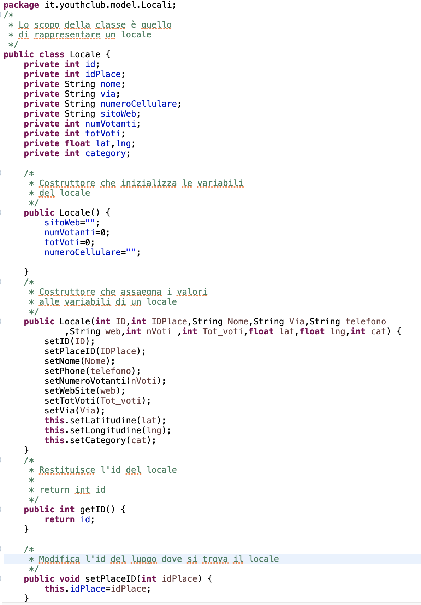

### Nomi package:

Il nome dei pacchetti dovranno essere scritti in minuscolo concatenando un insieme di sostantivi separati dal punto.

In generale, un nome comincia con il dominio di primo livello dell’organizzazione che lo produce, seguito dal dominio e da altri eventuali sottodomini, elencati in ordine inverso.

L’organizzazione può infine scegliere un nome specifico per quel particolare package.

Non sono ammessi caratteri speciali



## Definizioni,acronimi e abbreviazioni

**Acronomi:**

RAD: Requirements Analysis Document

SDD: System Design Document  
ODD: Object Design Document  
DAO: Data Access Object

## Riferimenti

Documento YouthClub_RAD_V_2.0.pdf

Documento YouthClub_SDD_V_3.0.pdf

**COTS (Components Off The Shelf)**

In questa sezione definiamo le Component Off The Shelf, ovvero le componenti hardware e software disponibili sul mercato che andremo ad utilizzare nel nostro progetto software:

* JDBC: connettore (driver) per database che consente l’accesso e la gestione della persistenza dei dati sulle basi di dati da qualsiasi programma scritto con il linguaggio di programmazione Java, indipendentemente dal tipo di DBMS utilizzato.

# **Design Pattern**



## Facade Design Pattern

Il Sistema di ricerca sfrutta più sottosistemi quali model e api ma ci si interfaccia solo tramite la classe **ParallelingSearch ,** nascondendo il tutto.La classe si occupa di valutare se deve accedere al database o richiedere i dati ai servizi esterni, questo pattern è noto con il nome di **Facade Pattern**.

Il design pattern architetturale Facade fornisce un’unica interfaccia per accedere ad un insieme di oggetti che compongono un sottosistema.

L’applicazione di questo design pattern comporta vari vantaggi:

1. Nascondere la complessità dei servizi offerti dal sottosistema, fornendo un’architettura chiusa;
2. Rendere indipendenti l'implementazione di chi fa uso dei servizi del sottosistema dall'implementazione delle componenti;

Rendere il sottosistema più facile da usare, astraendone i dettagli.

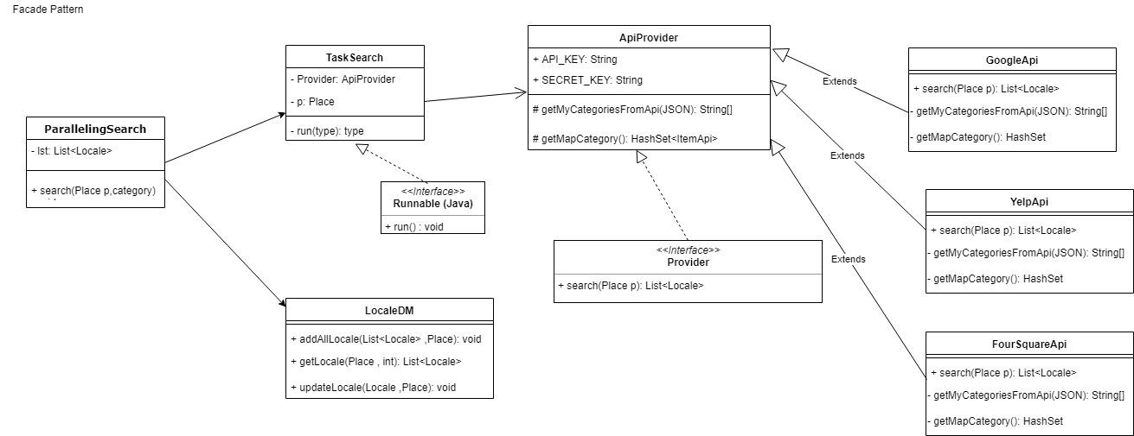

## Adapter Design Pattern

Il sottosistema delle api è sviluppato in modo da far comunicare 3 sistemi differenti, trovandone punti in comune sfruttando quindi l’**Adapter Pattern**.

Il fine dell'adapter è di fornire una soluzione astratta al problema dell'interoperabilità tra interfacce differenti. Questo problema si presenta ogni qual volta nel progetto di un software si debbano utilizzare dei sistemi di supporto quali librerie o servizi esterni, possiamo distinguere tra due adapter pattern: *Class adapter*, che usa ereditarietà multipla per adattare un’interfaccia ad un’altra e *Object adapter*, che usa ereditarietà singola e delegazione.

Nel caso della classe ApiProvider sfrutta l’Object adapater

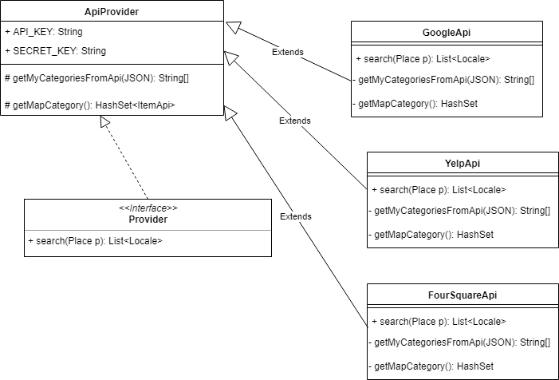

## DAO Design Pattern

Il design pattern architetturale DAO (Data Access Object) permette di evitare una comunicazione diretta e strettamente accoppiata con il database prevedendo l’utilizzo di un’interfaccia preposta a tale scopo, consentendo dunque di astrarre i dettagli implementativi dalla persistenza dei dati e favorendo manutenibilità e gestione dei dati.

Tale design pattern ha come scopo quello di separare le operazioni di business dalle operazioni di accesso ai dati quali aggiornamento, rimozione e caricamento, che avvengono attraverso un controller che interagisce unicamente con un’interfaccia comune.

L’applicazione di questo design pattern comporta vari vantaggi:

* Facilità di utilizzo;
* Manutenibilità;
* Riutilizzo del codice.

Questo Design Pattern si colloca tra i design pattern usati in ambito di sviluppo web e appartiene alla classe dei pattern architetturali.

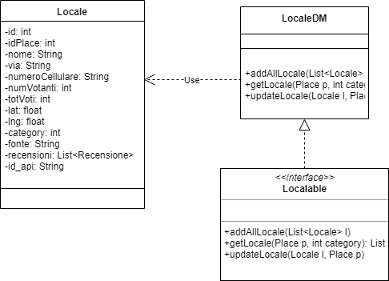

# **Communication Model**

Il modello di comunicazione, come specificato del documento di System Design è client-server le richieste vengono fatte sfruttando il protocollo HTTP e il formato usato per l’interscambio dei dati è JSON.

Quindi il client, lo smartphone android, per ottenere i dati dei locali e operare sulle recensioni dovrà comunicare con il server mediante una richiesta http.

Lo sviluppo del back-end, presenta tre endpoint.



## Autenticazione

La richiesta per l’autenticazione è la seguente:

GET [http://youthclub.ddns.net:8080/index.jsp?auth=[codice](http://youthclub.ddns.net:8080/index.jsp?auth=%5bcodice)]

|  |  |
| --- | --- |
| **Parametri** | **Significato** |
| Codice,Required | Indica il codice IMEI del cellulare , che rappresenta anche l’identificativo utente sul database. |

La risposta è un cookie contenente il **JSESSIONID** che rappresenta la sessione creata per quel utente.

## Ricerca

La ricerca presenta due modalità come descritto nei documenti precedenti ed è per luogo e nome.

La **ricerca per luogo** ha il seguente modello:

GET [http://youthclub.ddns.net:8080/index.jsp?search=[name]&mode=[modalità]&cat=[categoria](http://youthclub.ddns.net:8080/index.jsp?search=%5bname%5d&mode=%5bmodalità%5d&cat=%5bcategoria)]

|  |  |
| --- | --- |
| **Parametri** | **Significato** |
| Name,Required | Indica il luogo da cercare , può contenere una stringa con il nome oppure delle coordinate geografiche nel seguente formato :  **[latitudine,longitudine]** |
| Modalità,Required | Può assumere valori 0 o 1.   * 0: Indica che è stato utilizzato il formato [latitudine,longitudine] per name. * 1 : indica che è una comune stringa di un luogo |
| Categoria,Optional | Indica la categoria richiesta ed è un numero compre tra 0 e 15 , se omesso indica tutte le categorie. |

La risposta fornita è di tipo JSON e segue il seguente modello.

"results":[

{

"id_place":39,

"numero_cellulare":"+390815499330",

"recensioni":[

{

“id”:120,

“accountID”:”354603084556383/76”,

“testo” : “bel posto accogliente”,

“titoloRecensione” : “Bar buono”,

“voto” : 4,

“votoService”: 4,

“votoQP” : 4,

“votoCibo” : 4,

}

],

"voto":4,

"lng":14.2497,

"fonte":"yelp",

"numRecensioni":1,

"nome":"Caffè Mexico",

"id":169,

"id_api":"LG5kJZbphT3dz0UxOFJmAA",

"lat":40.8493,

"via":"Piazza Dante 86 80135 Naples Italy "

}

La struttura della risposta è la seguente:

|  |  |  |
| --- | --- | --- |
| **Nome** | **Tipo** | **Descrizione** |
| results | Object[] | Vettore che contiene la lista dei locali |
| results[x].id_place | int | Indica l’id univoco del posto a cui è associato il locale |
| results[x].numero_cellulare | String | Indica il cellulare dell’attività |
| results[x].voto | Float | Indica il voto del locale , ottenuto dalla media dei voti di tutte le recensioni. |
| results[x].lng | float | Longitudine |
| results[x].lat | float | Latitudine |
| results[x].fonte | String | Indica da quale servizio di ricerca proviene il locale |
| results[x].numRecensioni | int | Indica il numero delle recensioni totali che ha il locale |
| results[x].nome | String | Indica il nome dell’attività |
| results[x].id | int | Indica l’id univoco dell’attività sul sistema youthClub |
| results[x].Id_api | String | Indica l’id univoco sul servizio di ricerca |
| results[x].via | String | La strada e la città di dove si trova il locale |
| recensioni | Object[] | La lista delle recensioni del locale |
| recensioni[x].id | int | Indica l’id della recensione |
| recensioni[x].accountID | String | Stringa univoca che identifica l’utente |
| recensioni[x].testo | String | Testo della recensione |
| recensioni[x].titoloRecensione | String | Titolo della recensione |
| recensioni[x].voto | float | Voto generale ottenuto dalla media dei voti di qualità/prezzo e servizio |
| recensioni[x].votoService | int | Indica il voto del servizio espresso da 1 a 5. |
| recensioni[x].votoQP | int | Indica il voto in rapporto qualità/prezzo, espresso da 1 a 5 |
| recensioni[x].votoCibo | int | Indica il voto dei prodotti culinari, espresso da 1 a 5 |

L’altra modalità di ricerca è quella per **Nome** e presenta il seguente modello di richiesta:

GET [http://youthclub.ddns.net:8080/index.jsp?name=[ricerca](http://youthclub.ddns.net:8080/index.jsp?name=%5bricerca)]

|  |  |
| --- | --- |
| **Parametri** | **Significato** |
| Name,Required | Indica il nome di un locale da cercare, il formato che si aspetta è il seguente  [nome locale, città] |

Il formato di risposta è uguale a quello precedentemente descritto.

In caso di mancanza di parametri non verrà fornita alcuna risposta.

È possibile anche avere un errore a causa del fallimento del geocode.

{

error:{

code: -2,

message:“Risultato parziale , si prega di essere più precisi”

}

}

La risposta presenta i seguenti parametri

|  |  |  |
| --- | --- | --- |
| **Nome** | **Tipo** | **Descrizione** |
| code | int | Indica il tipo di errore avvenuto durante la geocodifica.  Ci sono due valori :   * -1 Luogo sconosciuto * -2 Risultato imparziale e impreciso. |
| message | String | Messaggio relativo all’errore. |

## Gestione Recensione

Le opzioni disponibile all’utente sono tre:

* Aggiunta di una recensione
* Modifica di una recensione
* Lista Recensioni di un utente

Partendo dall’**aggiunta di una recensione**:

POST [http://youthclub.ddns.net:8080/index.jsp?review=add&account=[Account]&testo=[Testo]&titolo=[Titolo]&votoServizio=[VotoS]&votoQP=[VotoQP]&votoCibo=[VotoCibo]&idLocale=[idLocale](http://youthclub.ddns.net:8080/index.jsp?review=add&account=%5bAccount%5d&testo=%5bTesto%5d&titolo=%5bTitolo%5d&votoServizio=%5bVotoS%5d&votoQP=%5bVotoQP%5d&votoCibo=%5bVotoCibo%5d&idLocale=%5bidLocale)]

|  |  |
| --- | --- |
| **Parametri** | **Significato** |
| review ,Required | Indica quale operazione eseguire:   * add : aggiunge una recensione * edit : modifica di una recensione * get : Lista recensioni |
| Account, Required | Indica l’account a cui sarà associata la recensione |
| Testo , Required | Il testo della recensione |
| Titolo,Required | Il titolo della recensione |
| VotoS,Required | Indica il voto del servizio espresso da 1 a 5. |
| VotoQP,Required | Indica il voto in rapporto qualità/prezzo, espresso da 1 a 5 |
| VotoCibo,Required | Indica il voto dei prodotti culinari, espresso da 1 a 5 |
| idLocale,Required | Indica l’id del locale a cui su vuole aggiungere la recensione |

La risposta è la seguente

{

response:{

code : 1

}

}

|  |  |  |
| --- | --- | --- |
| **Nome** | **Tipo** | **Descrizione** |
| code | int | Indica il risultato dell’operazione.  Se è 1 significa che la recensione è stata aggiunta o modificata  Se è -1 invece indica un fallimento. |

Come per la ricerca in caso di mancanza di parametri non viene fornita alcuna risposta.

Per quanto riguarda la modifica delle recensione, la richiesta è la seguente:

POST

[http://youthclub.ddns.net:8080/index.jsp?review=edit&id=[ID]&testo=[Testo]&titolo=[Titolo]&votoServizio=[VotoS]&votoQP=[VotoQP]&votoCibo=[VotoCibo](http://youthclub.ddns.net:8080/index.jsp?review=edit&id=%5bID%5d&testo=%5bTesto%5d&titolo=%5bTitolo%5d&votoServizio=%5bVotoS%5d&votoQP=%5bVotoQP%5d&votoCibo=%5bVotoCibo)]

|  |  |
| --- | --- |
| **Parametri** | **Significato** |
| review ,Required | Indica quale operazione eseguire:   * add : aggiunge una recensione * edit : modifica di una recensione * get : Lista recensioni |
| ID, Required | Indica l’id univoco della recensione |
| Testo , Required | Il testo della recensione |
| Titolo,Required | Il titolo della recensione |
| VotoS,Required | Indica il voto del servizio espresso da 1 a 5. |
| VotoQP,Required | Indica il voto in rapporto qualità/prezzo, espresso da 1 a 5 |
| VotoCibo,Required | Indica il voto dei prodotti culinari, espresso da 1 a 5 |

La risposta è la stessa del odd.

Per quanto riguarda la lista delle **recensioni dell’utente**, la richiesta è nel seguente formato :

POST [http://youthclub.ddns.net:8080/index.jsp?review=get&account=[account](http://youthclub.ddns.net:8080/index.jsp?review=get&account=%5baccount)]

|  |  |
| --- | --- |
| **Parametri** | **Significato** |
| review ,Required | Indica quale operazione eseguire:   * add : aggiunge una recensione * edit : modifica di una recensione * get : Lista recensioni |
| account, Required | Indica l’imei dell’utente. |

La risposta è la seguente, contiene tutte le recensioni di quel utente:

{

“results”:[

{

“id”:120,

“localeID”:129,

“accountID”:”354603084556383/76”,

“testo” : “bel posto accogliente”,

“titoloRecensione” : “Bar buono”,

“voto” : 4,

“votoService”: 4,

“votoQP” : 4,

“votoCibo” : 4

},

…

]

}

|  |  |  |
| --- | --- | --- |
| **Nome** | **Tipo** | **Descrizione** |
| results | Object[] | Vettore che contiene la lista delle recensioni |
| results[x] | Object | Rappresenta la recensione |
| results[x].id | int | Indica l’id della recensione |
| results[x].localeID | Int | Indica l’id univoco del locale |
| results[x].accountID | String | Stringa univoca che identifica l’utente |
| results[x].testo | String | Testo della recensione |
| results[x].titoloRecensione | String | Titolo della recensione |
| results[x].voto | float | Voto generale ottenuto dalla media dei voti di qualità/prezzo e servizio |
| results[x].votoService | int | Indica il voto del servizio espresso da 1 a 5. |
| results[x].votoQP | int | Indica il voto in rapporto qualità/prezzo, espresso da 1 a 5 |
| results[x].votoCibo | int | Indica il voto dei prodotti culinari, espresso da 1 a 5 |

# **Packaging**

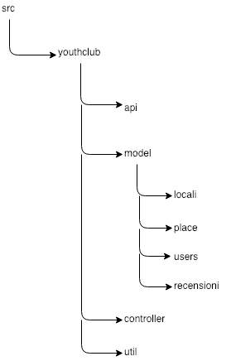

Il package “YouthClub” conterrà i controller.

Il package “Api” conterrà le classi riguardanti le *api* e il *geocoder*.

Il package “Model” conterrà “*locali*” “*place*” “*users*” “*recensioni*”.

Il package “Util” conterrà il formatter dei dati JSON

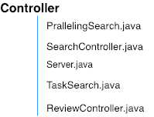

|  |  |
| --- | --- |
| **Classe** | **Descrizione** |
| ParallelingSearch.java | Classe per eseguire le ricerche parallele sulle 3 Api |
| SearchController.java | Control che gestisce le due modalità di ricerca |
| Server.java | Classe che riceve le richieste Http |
| TaskSearch.java | Task che esegue la ricerca sulle Api |
| ReviewController.java | Classe che controlla aggiunta, edit e recupera le recensioni |

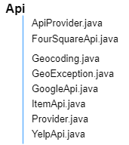

|  |  |
| --- | --- |
| **Classe** | **Descrizione** |
| ApiProvider.java | Classe astratta che rappresenta il modello di interazione con le tre Api |
| FourSquare.java | Classe che permette di eseguire l’interrogazione al servizio offerto da FourSquare |
| Geocoding.java | Classe che permette in base ai dati in input di effettuare il geocoding o il reverse geocoding; e gestire i luoghi per l’applicativo |
| GoogleApi.java | Classe che permette di eseguire l’interrogazione al servizio offerto da Google |
| ItemApi.java | Classe di supporto che mette in correlazione le nostre categorie con quelle dei servizi esterni. |
| Provider.java | Interfaccia che implementa i metodi esterni per la ricerca. |
| YelpApi.java | Classe che permette di eseguire l’interrogazione al servizio offerto da Yelp |
| GeoException.java | Classe che invia un messaggio di eccezione |

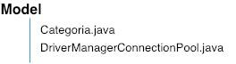

|  |  |
| --- | --- |
| **Classe** | **Descrizione** |
| Categoria.java | Classe che rappresenta l’astrazione delle categorie |
| DriverManagerConnectionPool.java | Classe che gestisce la creazione di una serie di connessioni al database e il mantenimento delle stesse per la realizzazione di una connection pool. |

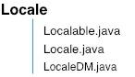

|  |  |
| --- | --- |
| **Classe** | **Descrizione** |
| Localable | Un'interfaccia che astrae il concetto di un locale. |
| Locale | Classe che rappresenta il concetto di locale. |
| LocaleDM | Classe che si occupa di aggiungere, modificare o restituire un locale. |

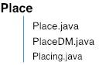

|  |  |
| --- | --- |
| **Classe** | **Descrizione** |
| Place.java | Classe che rappresenta il concetto di luogo. |
| PlaceDM.java | Classe che si occupa di aggiungere, modificare e controllare se esiste un luogo |
| Placing.java | Interfaccia che astrae il concetto di luogo |

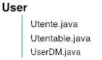

|  |  |
| --- | --- |
| **Classe** | **Descrizione** |
| Utente.java | Classe che rappresenta il concetto di utente |
| UserDM.java | Classe che crea e restituisce un utente |
| Utentable.java | Interfaccia che astrae il concetto di utente |

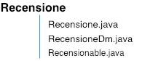

|  |  |
| --- | --- |
| **Classe** | **Descrizione** |
| Recensione.java | Classe che rappresenta il concetto di recensione |
| RecensioneDM.java | Classe che aggiunge, modifica e restituisce una recensione |
| Recensionable.java | Interfaccia che astrae il concetto di recensione |

**https://lh5.googleusercontent.com/VzC_LMYcqtanSaTQ7sSiwNs6hRomYNXuZ5fdx4hvsh8c-GRg9kQ-7CKIkTadMCebB7fk2zNa0VTuIFpRkIC-mAemUHon204K9TPoH1TSG-MtH8llG9ZgwB6gk8m46G7XQ7imtwno**

|  |  |
| --- | --- |
| Classe | Descrizione |
| Formatter.java | Classe che formatta la risposta JSON |

# **Class Interfaces**

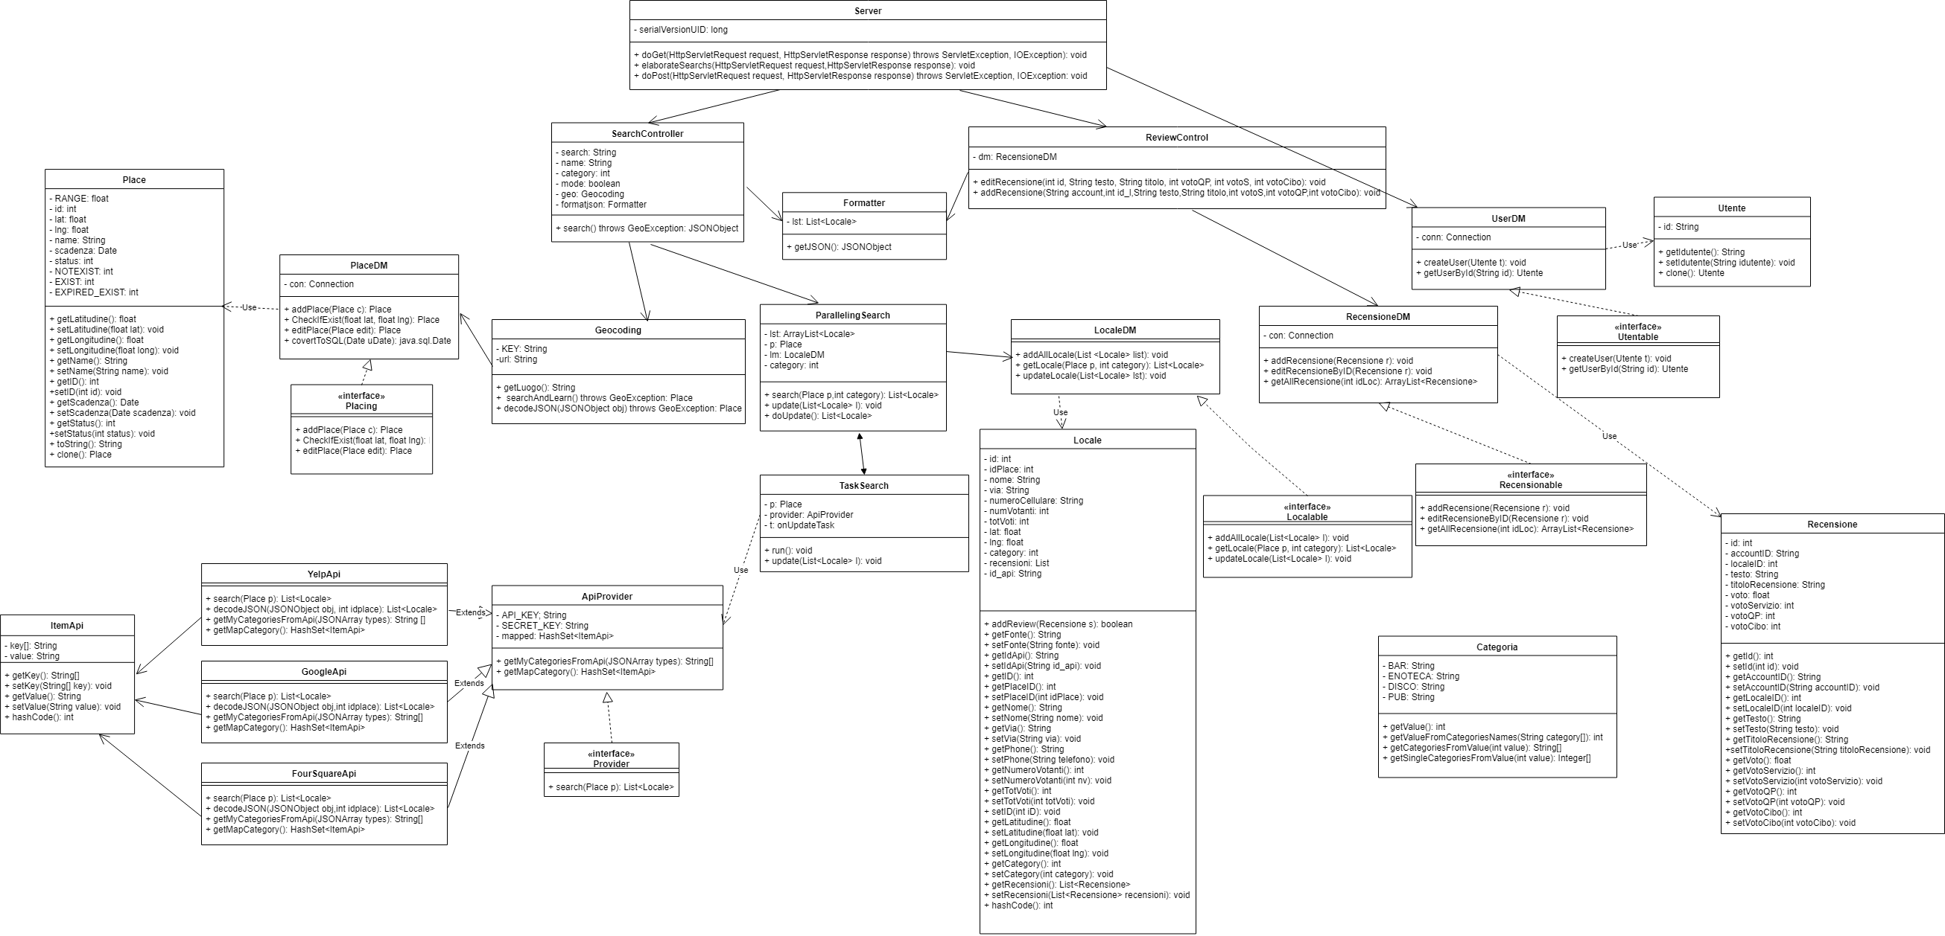

**Bean**

|  |  |
| --- | --- |
| **Nome classe** | **Locale** |
| **Descrizione** | Rappresenta le informazioni relative ad un locale |
| **Invarianti** | - |
| **Metodi** | **Context** locale::getID():int;  **Context** locale::setID(int iD): void;  **pre:** id!=null;  **Context** locale::getPlaceID():int;  **Context** locale::setPlaceID(int idPlace): void;  **pre:** idPlace!=null;  **Context** locale::getNome():string;  **Context** locale::setNome(string nome): void;  **pre:** nome!=” ”;  **Context** locale::getVia():string;  **Context** locale::setVia(string via): void;  **pre:** via!=” “;  **Context** locale::getPhone():string;  **Context** locale::setPhone(string telefono): void;  **pre:** numeroCellulare!=” “;  **Context** locale::getWebSite():string;  **Context** locale::setWebSite(string web): void;  **pre:** sitoWeb!=” “;  **Context** locale::getNumeroVotanti():int;  **Context** locale::setNumeroVotanti(int nv): void;  **pre:**numVotanti!=null;  **Context** locale::getTotVoti():int;  **Context** locale::setTotVoti(int totVoti): void;  **pre:** totVoti!=null;  **Context** locale::getLatitudine():float;  **Context** locale::setLatidudine(float lat): void;  **pre:** lat!=null;  **Context** locale::getLogitudine():float;  **Context** locale::setLogitudine(float lng): void;  **pre:** lng!=null;  **Context** locale::getCategory():int;  **Context** locale::setCategory(int category): void;  **pre:** category!=null;  **Context** locale::hashCode():int;  **pre:** nome!=” “; |

|  |  |
| --- | --- |
| **Nome classe** | **Place** |
| **Descrizione** | Rappresenta le informazioni relative ad un luogo |
| **Invariante** | - |
| **Metodi** | **Context** place::getLatitudine():float;  **Context** place::setLatidudine(float lat): void;  **pre:** lat!=null;  **Context** place::getLogitudine():float;  **Context** place::setLogitudine(float longi): void;  **pre:** lng!=null;  **Context** place::getNome():string;  **Context** place::SetNome(string name): void;  **pre:** name!=” “;  **Context** place::getId():int;  **Context** place::setId(int id): void;  **pre:** id!=null;  **Context** place::getScadenza():date;  **Context** place::setScadenza(date scadenza): void;  **pre:** scadenza!=null;  **Context** place::getStatus():int;  **Context** place::setStatus(int status): void;  **pre:** scadenza!=null; |

|  |  |
| --- | --- |
| **Nome classe** | **Utente** |
| **Descrizione** | Rappresenta le informazioni relative ad un utente |
| **Invariante** | - |
| **Metodi** | **Context** utente::getIdutente():string;  **Context** utente::setIdutente(string idutente): void;  **pre:** id!=” “; |

|  |  |
| --- | --- |
| **Nome classe** | **Recensione** |
| **Descrizione** | Rapprenta le informazioni relative ad una recensione |
| **Invariante** | - |
| **Metodi** | **Context** recensione::getId():int;  **Context** recensione::setId(int id): void;  **pre:** id!=” “;  **Context** recensione::getAccount_ID():string;  **Context** recensione::setAccount_ID(string account_ID): void;  **pre:** account_ID!=” “;  **Context** recensione::getLocaleID():int;  **Context** recensione::setLocaleID(int LocaleID): void;  **pre:** LocaleID!=null;  **Context** recensione::getTesto():string;  **Context** recensione::setTesto(string testo): void;  **pre:** test!=” “;  **Context** recensione::getTitoloRecensione():string;  **Context** recensione::setTitoloRecensione(string titoloRecensione): void;  **pre:** titoloRecensione!=” “;  **Context** recensione::getVoto():int;  **Context** recensione::setVoto(int voto): void;  **pre:** voto!=null;  **Context** recensione::getVotoServizio():int;  **Context** recensione::setVotoServizio(int votoServizio): void;  **pre:** votoServizio!=null;  **Context** recensione::getVotoQP():int;  **Context** recensione::setVotoQP(int voto_qualita_prezzo): void;  **pre:** votoQP!=null;  **Context** recensione::getVotoCibo():int;  **Context** recensione::setVotoCibo(int voto_cibo): void;  **pre:** votoCibo!=null; |

**Dao**

|  |  |
| --- | --- |
| **Nome classe** | **LocaleDM** |
| **Descrizione** | Definisce i metodi per la gestione di un locale |
| **Invariante** | - |
| **Metodi** | **Context** LocaleDM::addAllLocale(List<Locale> l): void;  **pre:** l != null  **post:** Locale r (Fonte,id_api,ID_place,Nome,Via,Numero_telefono,Categoria,lat,lng)  **Context** LocaleDM::getLocale(Place p, int category): List<Locale>;  **pre:**  **post:** result -> forAll(loc: loc.idPlace=p.getID() && loc.category=category);  **Context** LocaleDM::updateLocale(List<Locale> l, Place p): void;  **pre:** l!=null  **post:** result -> forAll(loc: loc.idPlace=p.getID());  **Context** LocaleDM::addReviewLocale(Recensione s) : void  **pre:** s!=null  **post** l : (recensioni.add(s))  **Context** LocaleDM::editReviewLocale(Recensione s, float oldVote) : void  **pre:** s!=null && 1<oldVote<5 |

|  |  |
| --- | --- |
| **Nome classe** | **PlaceDM** |
| **Descrizione** | Definisce i metodi per la gestione di un luogo |
| **Invariante** |  |
| **Metodi** | **Context** placeDm::addPlace(Place c): Place;  **pre:** c!=null  **post:** Place r(id,c.latitudine,c.longitudine,c.Nome,c.Scadenza)  **Context** placeDm::CheckIfExist(float lat, float lng): Place;  **pre:** lat!=null, lng!=null  **post:** Place r(lat-Place.RANGE<r.lat<lat+Place.RANGE && lng-Place.RANGE<r.lng<lng+Place.Range)  **Context** placeDm::editPlace(Place edit): Place;  **pre:** edit != null  **post:** edit |

|  |  |
| --- | --- |
| **Nome classe** | **UserDM** |
| **Descrizione** | Definisce i metodi per la gestione di un utente |
| **Invariante** | - |
| **Metodi** | **Context** userDM::createUser(Utente t): void;  **pre:** t != null  **post:**  **Context** userDM::getUserById(String id)): Utente;  **pre:** id != “ “  **post:** Utente r(t.id) |

|  |  |
| --- | --- |
| **Nome classe** | **RecensioneDM** |
| **Descrizione** | Definisce i metodi per la gestione di una recensione |
| **Invariante** | - |
| **Metodi** | **Context** recensioneDM:: addRecensione(Recensione r): void  **pre:** r != null  **post:** Recensione c(Account_ID, ID_Locale, Testo, Titolo_recensione,Voto, Voto_Servizio, Voto_qualita_prezzo, Voto_cibo)  **Context** recensioneDM:: editRecenisoneByID(Recensione r): void  **pre:** r != null  **post:** Recensione c(Testo, Titolo_recensione, Voto, Voto_Servizio, Voto_qualita_prezzo, Voto_cibo)  **Context** recensioneDM:: getAllRecensione(int idLoc): ArrayList<Recensione>  **pre:** idLoc != null  **post:** result -> forAll(rec:rec.localeID=idLoc); |

**Api**

|  |  |
| --- | --- |
| **Nome classe** | **ApiProvider** |
| **Descrizione** | Rappresenta l’astrazione delle api |
| **Invariante** | - |
| **Metodi** | **Context** ApiProvider::getMyCategoriesFromApi(JSONArray types): String[]  **pre:** types != null  **post:** result -> forAll(cat ∈ types.categoria );  **Context** ApiProvider::GoogleApi:: getMapCategory() : HashSet<ItemApi> |

|  |  |
| --- | --- |
| **Nome classe** | **GoogleApi** |
| **Descrizione** | Descrive i metodi per eseguire l’interrogazione al servizio offerto da Google |
| **Invariante** | - |
| **Metodi** | **Context** GoogleApi:: search(Place p): List<Locale>  **pre:** p != null  **post:** result -> forAll(loc: loc.idPlace=p.getID() && loc ∈ CategoryApi);  **Context** GoogleApi:: decodeJSON(JSONObject obj,int idplace): Set<Locale>  **pre:** obj!=null && idplace>0 |

|  |  |
| --- | --- |
| **Nome classe** | **YelpApi** |
| **Descrizione** | Descrive i metodi per eseguire l’interrogazione al servizio offerto da Yelp |
| **Invariante** | - |
| **Metodi** | **Context** YelpApi:: search(Place p): List<Locale>  **pre:** p != null  **post:** result -> forAll(loc: loc.idPlace=p.getID() && loc ∈ CategoryApi);  **Context** YelpApi:: decodeJSON(JSONObject obj,int idplace): List<Locale>  **pre:** obj!=null && idplace>0 |

|  |  |
| --- | --- |
| **Nome classe** | **FourSquareApi** |
| **Descrizione** | Descrive i metodi per eseguire l’interrogazione al servizio offerto da FourSquare |
| **Invariante** | - |
| **Metodi** | **Context** FourSquareApi:: search(Place p): List<Locale>  **pre:** p != null  **post:** result -> forAll(loc: loc.idPlace=p.getID() && loc ∈ CategoryApi);  **Context** FourSquareApi:: decodeJSON(JSONObject obj,int idplace): List<Locale>  **pre:** obj!=null && idplace>0 |

**Control**

|  |  |
| --- | --- |
| **Nome classe** | **SearchController** |
| **Descrizione** | Control che gestisce le due modalità di ricerca |
| **Invariante** | Parametri richiesta validi |
| **Metodi** | **Context** SearchController::search() :JSONObject  **post:** json(lista locali) |

|  |  |
| --- | --- |
| **Nome classe** | **ReviewController** |
| **Descrizione** | Control che gestisce le due modalità di ricerca |
| **Invariante** | Parametri richiesta validi |
| **Metodi** | **Context** ReviewController::editRecensione(int id,String testo,String titolo,int votoQP,int votoS,int votoCibo) :void  **post:** JSON(stato=0/1)  **Context** ReviewController::addRecensione(String account,int id_l,String testo,String titolo,int votoS,int votoQP,int votoCibo) :void  post: json(stato=0/1) |